EDITAL
EMPREITADA DE CONSTRUÇÃO DE RESERVATÓRIO DE COMBUSTÍVEIS PARA O CAIS DO PORTO MONIZ
(Alteração)

Paula Cristina de Araújo Dias Cabaço da Silva, na qualidade de Presidente do Conselho de Administração da APRAM – Administração dos Portos da Região Autónoma da Madeira, S.A., ao abrigo das alíneas a) e c) do artigo 2.º do Decreto-Lei n.º 46/2002,de 2 de março, conjugado com a alínea x) do artigo 10.º do anexo I do Decreto Legislativo Regional n.º 19/99/M, de 1 de julho, alterado pelo Decreto Legislativo Regional n.º 25/2003/M, de 23 de agosto, torna público que, por força da execução dos trabalhos da “EMPREITADA DE CONSTRUÇÃO DE RESERVATÓRIO DE COMBUSTÍVEIS PARA O CAIS DO PORTO MONIZ”, que decorrem desde o dia 18 de fevereiro de 2022 até ao dia 30 de junho de 2022, passam vigorar as seguintes proibições e condicionamentos:
- Até 10 de junho (execução da 1ª fase):
- Proibida a circulação rodoviária, pedonal e parqueamentos de embarcações (nos berços) nas zonas assinaladas a vermelho, conforme planta em anexo;
- Condicionada a circulação rodoviária, pedonal e parqueamento de embarcações nas zonas assinaladas a amarelo, conforme planta em anexo;
- Proibida a circulação pedonal na área sob o heliporto, conforme zona assinalada a vermelho na planta em anexo.
- A partir do dia 11 até ao termo da empreitada (execução da 2ª fase):
- Proibida a circulação rodoviária, pedonal e parqueamentos de embarcações nas zonas assinaladas a vermelho, conforme planta em anexo;
- Condicionada a circulação rodoviária, pedonal e parqueamento de embarcações (nos berços) nas zonas assinaladas a amarelo, conforme planta em anexo;
- Proibida a circulação pedonal na área sob o heliporto, conforme zona assinalada a vermelho na planta em anexo.
Funchal, 27 de abril de 2022.
A Presidente do Conselho de Administração,
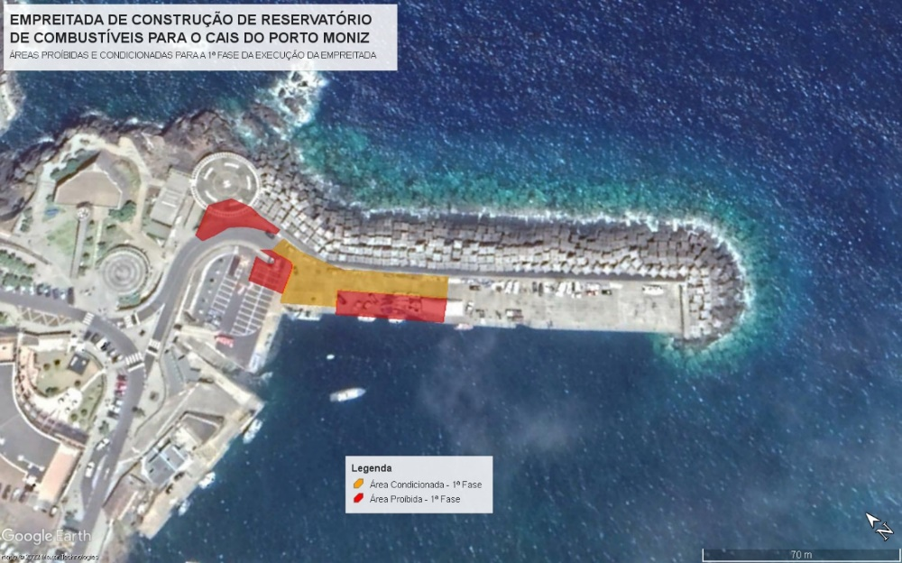
(Paula Cabaço)

Figura 1 - Área Proibida e Condicionada - 1ª Fase da Empreitada.

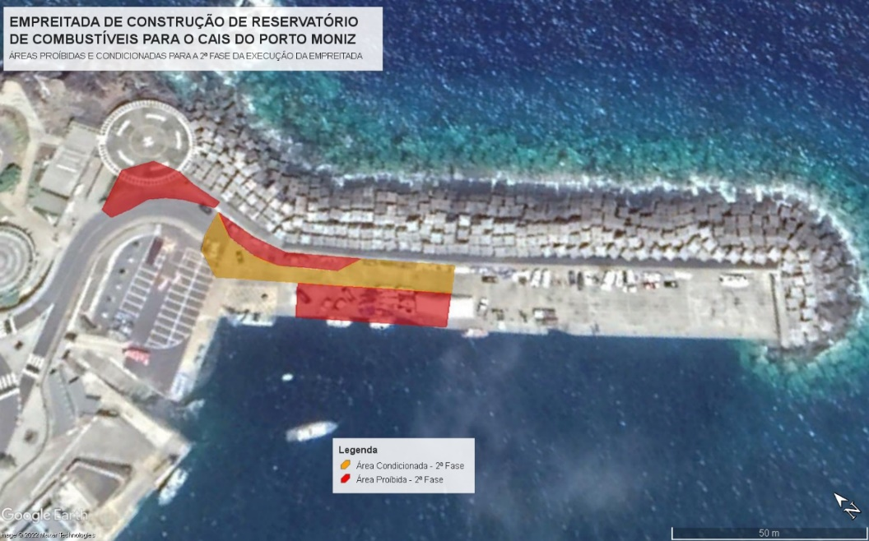
Figura 2 - Área Proibida e Condicionada - 2ª Fase da Empreitada.

